Malowidło znalezione w podłodze

Od ubiegłego tygodnia na sklepieniu remontowanego kościoła pw. św. Marcina w Ćwiklicach można oglądać odnalezione i odnowione malowidło z XIX w. Deski z częściami tego obrazu przez lata znajdowały się w podłodze wieży.

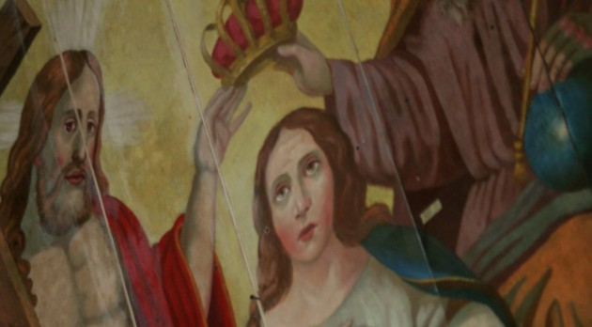Brakowało jednej deski - z twarzą Maryi · fot. Renata Botor Echo Tyskie
Polichromia przedstawia koronację Najświętszej Maryi Panny. Widać Maryję, Boga Ojca, Chrystusa z krzyżem i gołębicę, symbol Ducha Świętego. Malowidło wróciło na kościelne sklepienie 26 stycznia. Zostało zdjęte w latach 70. XX w. i zastąpione modnymi wówczas kasetonami. Jak słyszymy od konserwator dzieł sztuki Bożeny Halskiej z Mikołowa, która razem z Robertem Goździkiem z Krakowa prowadzi prace w ćwiklickim kościele, w czasach PRL-u, gdy o jakiekolwiek materiały było trudno, deski ze stropu z malowidłem wykorzystano na podłogę w wieży. - Nie jest to miejsce, gdzie panuje duży ruch, więc nic im się nie stało - mówi B. Halska. Obraz, który jest głównym malowidłem na suficie, zachował się w 80. proc. Nieco gorzej było jednak z elementami tła. Nie miały szans przetrwać np. łamliwe ażurowe rozetki, które były dekoracją, ale i zapewniały prawidłową wentylację w kościele. Jak obliczono, w sumie oryginalna polichromia sklepienia nawy stanowi 55 proc.
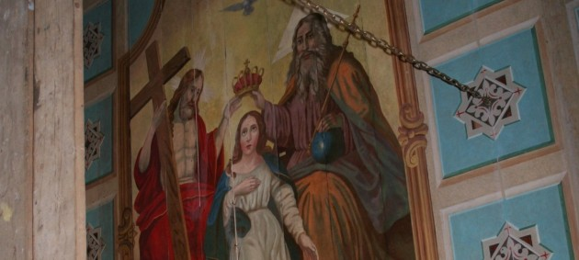Odnowione malowidlo na sklepieniu · fot. Renata Botor
Pech chciał, że nie przetrwała deska z istotną, centralną częścią obrazu - twarzą Maryi. Bożena Halska przyjrzała się jednak malowidłom sufitowym w okolicznych drewnianych kościółkach i znalazła bardzo podobne sklepienie w Wiśle Małej. Jak mówi, malował je niejaki Gajda. Ćwiklicki obraz wykonał J. Kurda. B. Halska konserwowała kiedyś mikołowski ołtarz, który w przeszłości był odnawiany przez tych artystów. Obaj byli z Żor, musieli się znać. - Bardzo możliwe, że dysponowali wspólnymi rycinami, pomagali sobie - mówi konserwator. Twarz koronowanej Maryi z ćwiklickiego kościoła powstała więc na zasadzie analogii do tych, które artyści malowali w innych świątyniach.
Nieco problemów było też z określeniem daty powstania malowidła na sklepieniu. Na krzyżu trzymanym przez Chrystusa znajduje się data, która wygląda jak 1832. Jak słyszymy, zdaniem historyka sztuki Ireny Kontnej, stylistyka malowidła sugeruje późniejszy czas powstania, i jest to jednak rok 1882 (część ósemki mogła po prostu odpaść).
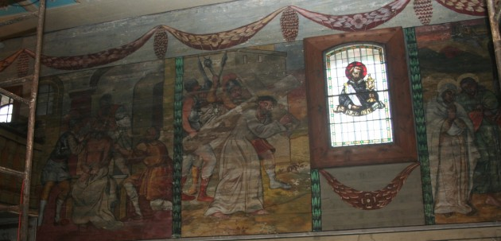Na odnowienie czekają jeszcze polichromie ścienne · fot. Renata Botor
Malowidło nawy głównej nie jest jedynym odnalezionym przy okazji remontu kościoła, który ucierpiał w czasie powodzi w 2010 r. Dokładnie 38 desek składa się na piękną polichromię, która przez zamontowaniem "modnych kasetonów" w latach 70. XX w. zdobiła strop pomieszczenia pod wieżą. To deski węższe niż te ze sklepienia nawy. Część znajdowała się także w podłodze, a część była schowana na poddaszu. Zdaniem konserwatorki, to bardzo ciekawe malowidło, z bogatą ornamentyką. Przedstawia Arma Christi, czyli narzędzia Męki Pańskiej. Ta polichromia zachowała się w 65 proc. Na razie jeszcze trwają nad nią prace, które zakończą się prawdopodobnie pod koniec lata.
Wiadomo, że polichromie zdobiły też sufit nad prezbiterium. Mimo wielu poszukiwań nie udało się konserwatorom znaleźć ani jednej deski ze śladami tego obrazu. - A przejrzeliśmy każdą deseczkę w kościele - mówi B. Halska. Nie wiadomo też na razie, co malowidło przedstawiało. Badacze liczą na pamięć i materiały archiwalne mieszkańców. Na odnowienie wciąż czekają najcenniejsze, bo najstarsze polichromie ścienne. Trwają starania na pozyskanie środków na te prace. Kosztorys konserwacji wszystkich polichromii opiewa na 1,4 mln zł.
Renata Botor
Tekst powyższy ukazał się przed kilkunastoma dniami m.in. w Echu Tyskim a także portalu pless.pl Obecnie konserwator p. Bożena Halska przystąpiła do prac renowacyjnych przy odtworzeniu sufitu pod wieżą naszego kościoła. Tam na sufit wróci malowidło - Chusta św. Weroniki z narzędziami Męki Pańskiej. Według zapewnień B. Halskiej montaż gotowego sufitu pod wieżą nastąpi w pierwszej połowie maja, z szansami na ukończenie jeszcze przed uroczystościami I Komunii Świętej.
Z.Grygier

